Českomoravská myslivecká jednota,z.s.

Okresní myslivecký spolek Rakovník

269 01 Rakovník, Vysoká 84

tel.:313 51 25 26, e mail: oms.rakovnik@tiscali.cz

web.: www. rakovnik.cmmj.cz

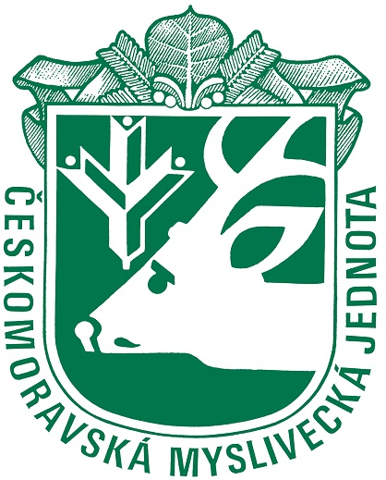

Rakovník 17.2.2025

Vážení kolegové, myslivci,

v úvodu mého informačního dopisu,bych Vám rád na počátku mysliveckého roku
chtěl popřát jménem okresní myslivecké rady hodně zdraví,štěstí a mysliveckých
úspěchů.

Stejně jako každý rok nás čeká řada úkolů,které se opakují a rád bych vám je připomněl,některé již s konkrétními údaji.O ostatních akcí,které vyplynou během roku budete průběžně informováni.

Okresní volební myslivecký sněm je naplánován dne 2.4.2025 v 15.30 hodin v budově OMS Rakovník v zasedací místnosti.
Kandidátky do MR a DR OMS Rakovník zasílejte do 17.března 2025,emailem,osobně.
Na sněmu budou předány vyznamenání,čestná uznání,věrnostní medaile navrženým
členům ČMMJ.
Nezapomeňte vyslat členy ČMMJ s možností podepsaných plných mocí od členů ČMMJ
k zastupování na okresním mysliveckém sněmu OMS Rakovník. Plnou moc Vám pošleme
s pozvánkou na sněm .
Pozvánka, program a plná moc na volební myslivecký sněm,bude zaslán emailem a
vyvěšen na webových stránkách.

Máte-li zájem,aby se zúčastnil některý člen rady OMS jednání Vaší výroční členské
schůze,za účelem podání informací a zodpovězení případných dotazů,zašlete termíny
Vašich výročních schůzí MS a HS na OMS Rakovník

- Vy, kteří chcete ocenit některého z vašich členů za opravdu dobrou práci (ne proto, že tenhle ještě žádné vyznamenání nemá, tak mu ho dáme),pošlete nejpozději do 17.března 2025, žádost se jménem všemi daty, adresou a druhem ocenění, u návrhů na vyznamenání i krátké hodnocení člena na OMS Rakovník.

- „ Kurz pro uchazeče o l. lovecký lístek“ bude zahájen v dubnu 2025. Přihlášky do kurzu stále přijímáme,pokud máte ve Vašem okolí zájemce o kurz myslivosti,
informujte zájemce,že přihlášku je možno poslat emailem,poštou nebo osobně na OMS Rakovník.

- Kurz pro uchazeče Myslivecký hospodář, bude zahájen 1.března 2025. Přihlášky do kurzu stále přijímáme,pokud máte ve Vašem okolí zájemce o kurz myslivecký hospodář,informujte zájemce,že přihlášku je možno poslat emailem,poštou nebo osobně na OMS Rakovník
.

- Okresní kolo soutěže „Zlatá srnčí trofej“ je naplánováno dne 17.května 2025 ve spolupráci
s MS Tetřev Kolešovice. Plakát bude připraven na sněmu.

ČMMJ požádalo náš OMS o spolupráci na mysliveckých slavnostech,které se konají dne 28.6.2025 na zámku Konopiště. Budeme rádi,když se zúčastníte s rodinami, těchto mysliveckých slavností. Plakát na myslivecké slavnosti bude vyvěšen na našich webových stránkách.

Dovolujeme si Vás touto cestou požádat o poskytnutí trofejí ulovené zvěře v roce 2024, za
účelem hodnotitelské přehlídky a následné výstavy,termín hodnocení trofejí a výstavy bude
upřesněn.

Tímto Vás žádáme o zaslání emailových adres,pro rychlejší komunikaci mezi OMS
a MS a HS,tato žádost je stále aktuální.

Prosíme MS a HS o aktualizaci členů výboru MS a HS a řádných členů MS a HS a
o zaslání zpět na email: oms.rakovnik@tiscali.cz OMS Rakovník nebo přinést na
sněm OMS.

S pozdravem „Myslivosti zdar“

Za OMS Rakovník: předseda

Zbyněk Pochman,DiS.

